<https://www.bilibili.com/video/BV1dW4y1f7Qu?spm_id_from=333.788.player.switch&vd_source=af21ee908c04895a95a22f7a0c9e0013&p=48>

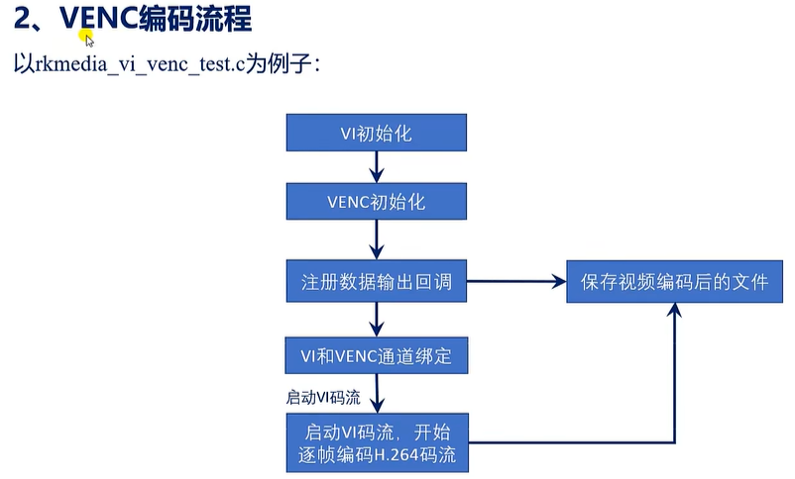

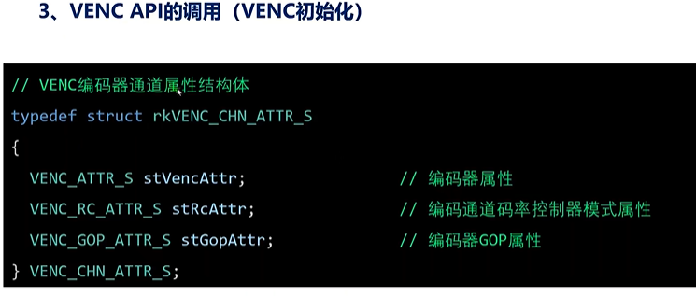

/*

也可以参考RKMedia的手册：

"C:\Users\zhongqing\Desktop\笔记\08、RV1126参考资料\RV1126_RV1109\Multimedia\Rockchip_Developer_Guide_Linux_RKMedia_CN.pdf"

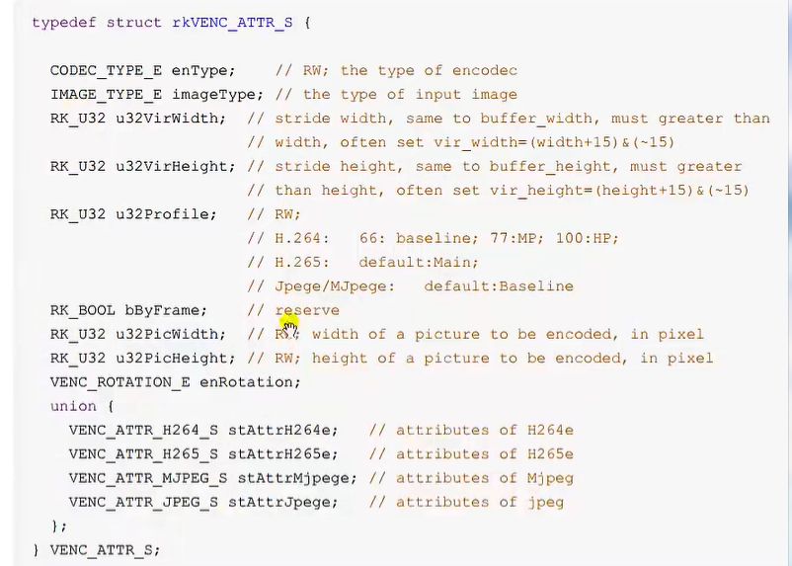

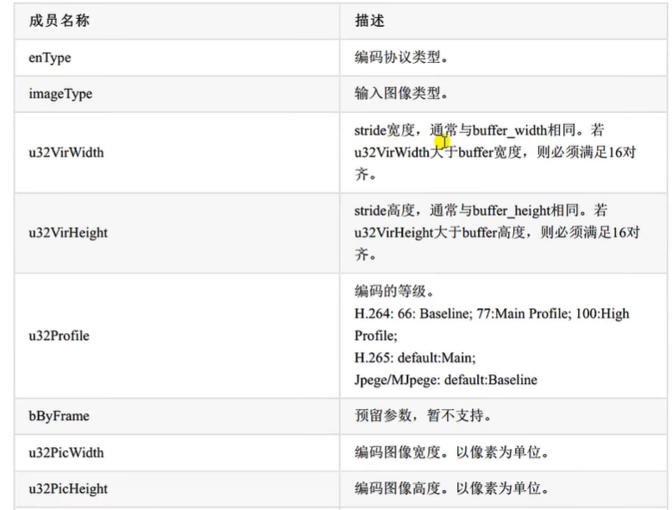



RKMedia下H.264编码协议类型支持的Profile的Profileidc值：

BP--->66

MP-->77

HP（或者简写为HiP）-->100

*/

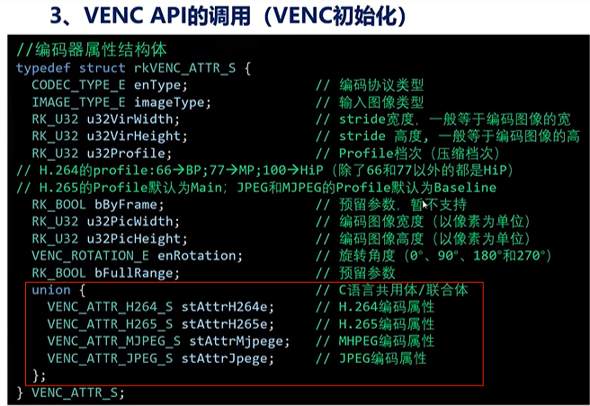

VENC模块没有对图像进行缩放的能力，输入给VENC多大的图像，那么设置编码图像就是多大。

若想动态切换VENC编码的分辨率，需要经过如下过程：Disable对应的通道->通道解绑->重新配置VI模块通道获取的分辨率->重新配置VENC模块的通道->再重新绑定VI和VENC模块的通道。

目前，VENC不支持对FBC格式图像的旋转，FBC格式图像只能通过ISPP来旋转。

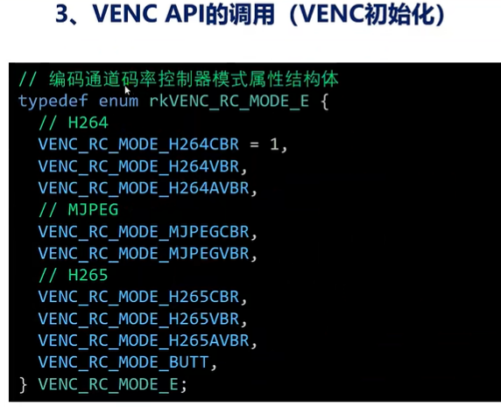

在RKMedia下，只有H.264、H.265和MJPEG支持码率控制模式，JPEG不支持码率控制模式，因为JPEG是对单张静态图像进行编码，不是对视频流编码。

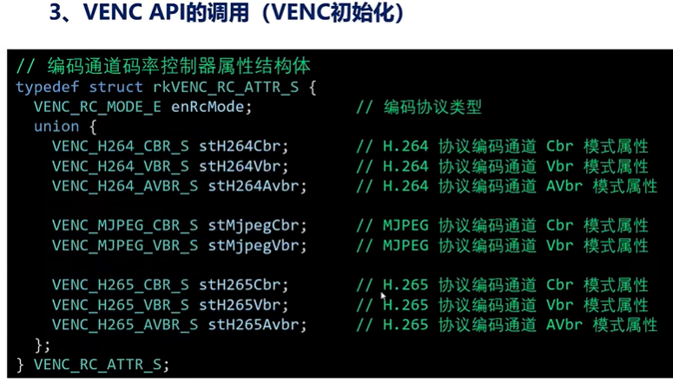

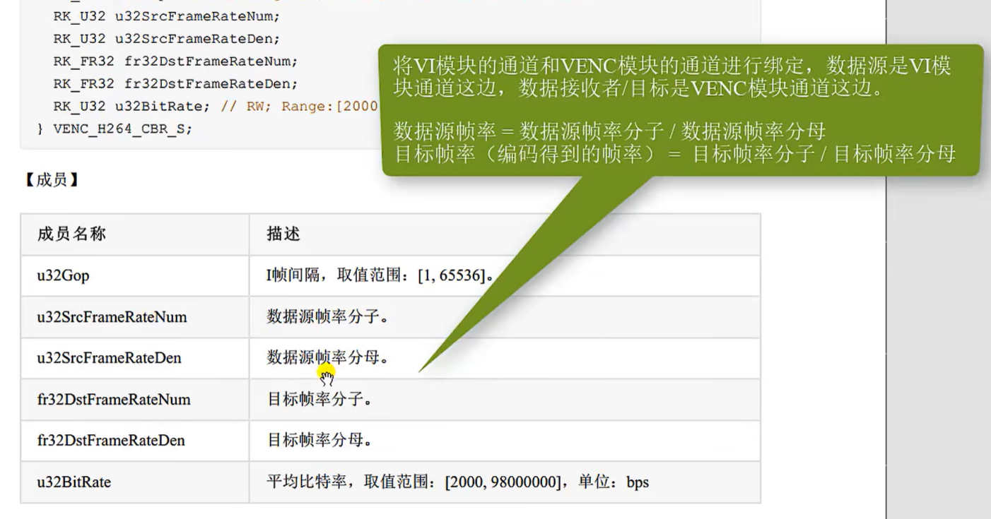

数据源帧率一定要大于或者等于目标帧率。

